Вс. Окт 27th, 2024 **3:26:04 PM**



[**Новые УРОКИ**](https://newuroki.net/)

Новый сайт от проекта UROKI.NET. Конспекты уроков, классные часы, сценарии школьных праздников. Всё для учителя - всё бесплатно!

[**КОПИЛКА УЧИТЕЛЯ**](https://newuroki.net/category/kopilka-uchitelja/)

Интерактивные игры на уроке

**Автор** [**Глеб Беломедведев**](https://newuroki.net/author/gleb/)

⬧ ОКТ 27, 2024  [#игра](https://newuroki.net/tag/igra/), [#метод](https://newuroki.net/tag/metod/), [#методика](https://newuroki.net/tag/metodika/), [#облако слов](https://newuroki.net/tag/oblako-slov/), [#образование](https://newuroki.net/tag/obrazovanie/), [#педагог](https://newuroki.net/tag/pedagog/), [#педагогика](https://newuroki.net/tag/pedagogika/), [#преподаватель](https://newuroki.net/tag/prepodavatel/), [#статья](https://newuroki.net/tag/statya/), [#урок](https://newuroki.net/tag/urok/), [#учитель](https://newuroki.net/tag/uchitel/)  9 фото  Время прочтения: 29 минут(ы)

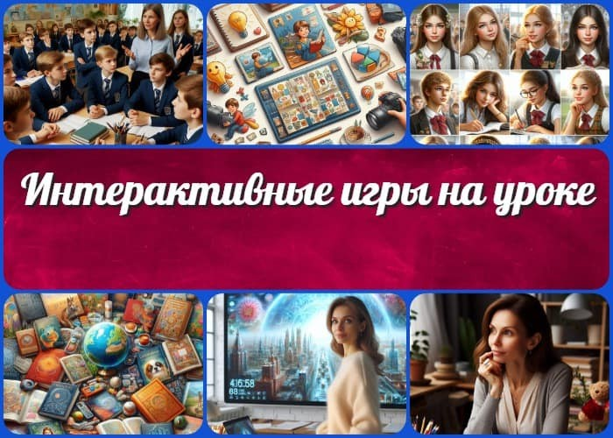

**Содержание** [Скрыть]

1. Интерактивные игры на уроке
2. Вступление
3. Сущность и значение интерактивных игр в современном образовательном процессе
   1. Определение понятия
   2. Психолого-педагогические основы игровой деятельности
   3. Отличие интерактивных игр от традиционных форм обучения
   4. Влияние игровых технологий на мотивацию и вовлеченность учащихся 4 Классификация интерактивных игр в образовательном процессе
   5. По форме организации (индивидуальные, парные, групповые, фронтальные)
   6. По применяемым технологиям (цифровые, настольные, ролевые, квесты)
   7. По педагогическим задачам (обучающие, развивающие, контролирующие)
   8. По продолжительности (краткосрочные, долгосрочные)
   9. По степени вовлеченности участников
4. Возрастные особенности применения интерактивных игр
   1. Специфика игр для начальной школы (1-4 классы)
   2. Особенности организации игр в средней школе (5-8 классы)
   3. Интерактивные методы для старшеклассников (9-11 классы)
   4. Адаптация игровых механик под возрастные особенности учащихся
5. Предметная специфика интерактивных игр



***Современное образовательное пространство стремительно***

***меняется, бросая вызов традиционным методам преподавания. В эпоху цифровой трансформации и поколения, выросшего со смартфоном в руках, классическая модель «учитель у доски» уже не способна удерживать внимание учащихся. Как превратить учебный процесс в увлекательное путешествие за знаниями? Как добиться того, чтобы каждый ученик стал активным участником познавательного процесса, а не пассивным***

***слушателем?***

* 1. Естественно-научный цикл
  2. Гуманитарный цикл
  3. Математический цикл

1. Технологические аспекты реализации интерактивных игр
   1. Цифровые платформы и инструменты для создания игр
   2. Технические требования к оборудованию
   3. Методы интеграции игровых элементов в урок
   4. Особенности подготовки дидактических материалов
   5. Способы оценки эффективности игровых элементов
2. Методические рекомендации по внедрению интерактивных методик
   1. Алгоритм подготовки и проведения занятий с игровыми элементами
   2. Типичные ошибки при организации и способы их предотвращения
   3. Критерии оценки результативности активного обучения
   4. Способы адаптации активных методов под различные образовательные задачи
   5. Рекомендации по созданию собственных методов
3. Завершение
4. Облако слов

# Интерактивные игры на уроке Вступление

Представьте урок, где каждый школьник погружен в процесс с таким же энтузиазмом, как при прохождении любимой компьютерной игры. Где соревновательный дух и командное взаимодействие естественным образом повышают эффективность

усвоения материала. Где скучные параграфы учебника превращаются в захватывающие квесты, а решение задач становится увлекательным приключением.

Эта статья – настоящая находка не только для практикующих педагогов, стремящихся разнообразить свои занятия, но и для студентов педагогических вузов, готовящихся к экзаменам, зачетам и написанию курсовых работ. В ней собраны передовые педагогические практики, основанные на принципах геймификации и активного вовлечения учащихся в познавательное развитие.



***Цитата:***

***«Настоящая задача наставника — создать такую среду, где любопытство и вдохновение идут рука об руку.»***

***— О.К. Синицына, 1935–2003, российский преподаватель истории,***

***автор методических пособий.***

Исследования показывают, что вовлеченность учеников в учебную деятельность возрастает на 70% при использовании динамических форм обучения. При этом уровень запоминания материала увеличивается почти вдвое, а мотивация к самостоятельному изучению предмета растёт в геометрической прогрессии.

Согласитесь, эти цифры заставляют задуматься о трансформации привычных методик преподавания?

Мы подготовили для вас полное руководство по внедрению современных педагогических технологий, которые способны превратить любое занятие в увлекательное образовательное приключение. Материал структурирован таким образом, чтобы каждый педагог, независимо от опыта и технической подкованности, смог найти подходящие инструменты для своего предмета и возрастной группы школьников.

Готовы совершить революцию в своём педагогическом подходе? Тогда давайте вместе исследуем мир современных образовательных технологий, которые способны превратить каждый урок в незабываемое путешествие за знаниями!

# Сущность и значение интерактивных игр в современном образовательном процессе

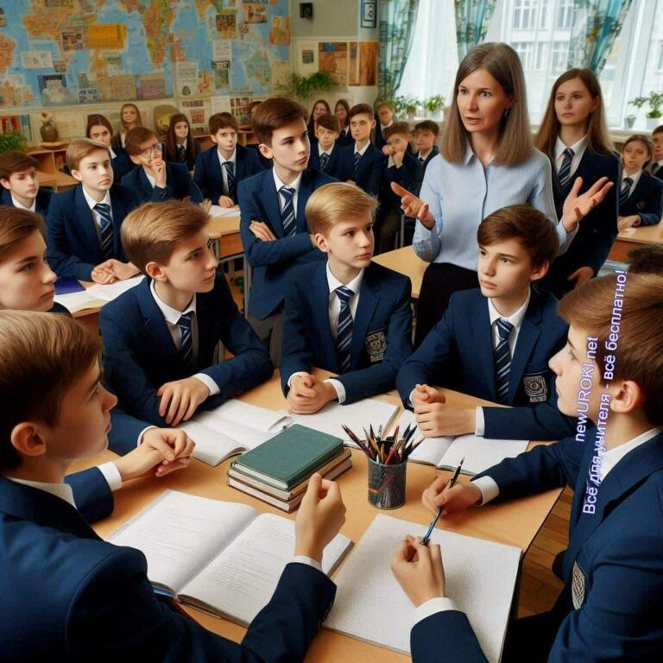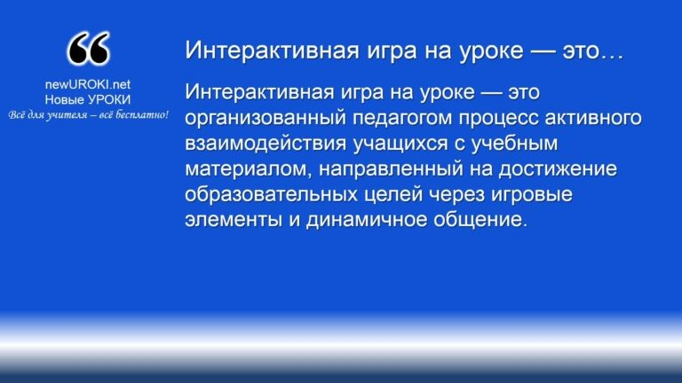



***Интерактивная игра на уроке — это организованный педагогом процесс активного взаимодействия учащихся с учебным***

***материалом, направленный на достижение образовательных***

***целей через игровые элементы и динамичное общение.***

*Иллюстративное фото / newUROKI.net*

## Определение понятия

*Определение*

В интерактивных играх происходит не только передача информации, но и создание условий для самостоятельного поиска решений, что позволяет учащимся включаться в учебный процесс не просто как пассивные слушатели, но как активные участники, принимающие на себя определенные роли, выполняющие задания и взаимодействующие друг с другом. Ключевыми их характеристиками являются вовлеченность участников, наличие четкой структуры и правил, а также обязательная обратная связь, которая поддерживает интерес и помогает педагогу оценить результативность метода.

## Психолого-педагогические основы игровой деятельности

Насыщенные действиями методы, как показали многочисленные психологические исследования, имеют высокий потенциал для формирования внутренней мотивации школьников. Она позволяет создавать безопасную обстановку для проб и ошибок, что способствует развитию самостоятельности, уверенности и положительного отношения к учебе. С точки зрения психологии, игровая деятельность развивает когнитивные и коммуникативные способности, так как в процессе игры ученики сталкиваются с

проблемными ситуациями, решают их совместно и развивают навыки критического мышления. В педагогическом контексте такие процедуры формируют у детей и подростков умение планировать, взаимодействовать в группе, развивают лидерские качества и чувство ответственности. Эти психолого-педагогические аспекты делают соревновательные игры важным инструментом, который позволяет реализовать личностно-ориентированный подход в образовании, создавая условия для разностороннего развития учащихся.

## Отличие интерактивных игр от традиционных форм обучения

В отличие от традиционных методов обучения, где доминирует однонаправленный поток информации от педагога к ученикам, вовлекающие элементы предполагают многоканальное взаимодействие. Ученики не просто слушают и запоминают материал, но и активно включаются в процесс его освоения, что позволяет им чувствовать себя частью процесса и понимать собственную роль в нем. Это способствует формированию у них не только знаний, но и практических навыков, таких как

командная работа, коммуникация, критическое мышление и креативность. Интерактивные игры меняют традиционную модель урока, где педагог является центром внимания, делая акцент на совместную деятельность учеников, что делает образовательную активность более гибкой, живой и адаптируемой к особенностям каждого ученика. Учебный материал, представленный через такие методы, лучше усваивается, так как ученики не только воспринимают его через слух и зрение, но и обрабатывают на уровне опыта, эмоций и практических действий.

## Влияние игровых технологий на мотивацию и вовлеченность учащихся

Игровые технологии обладают уникальной способностью привлекать и удерживать внимание учащихся. Психологи утверждают, что элементы соревнования,

сотрудничества, возможности проявить себя в соревновательных ролях и получить незамедлительную обратную связь положительно сказываются на мотивации учеников.



Вовлеченность в соперничество стимулирует у школьников интерес к учебному

процессу, так как им предоставляется возможность стать активными участниками, принимать решения и влиять на результат, что позволяет создать условия для внутренней мотивации. Интерактивные игры способствуют развитию настойчивости, стремления к достижению целей и уверенности в собственных силах. Таким образом, игровая среда не только пробуждает интерес, но и помогает вырабатывать те навыки, которые становятся необходимыми для успешного обучения и самореализации в современном мире.

# Классификация интерактивных игр в образовательном процессе

*Иллюстративное фото / newUROKI.net*

## По форме организации (индивидуальные, парные, групповые, фронтальные)

Интерактивные игры в образовательной среде могут различаться по форме организации, которая определяется числом и способом взаимодействия участников.

**Индивидуальные** — рассчитаны на работу одного ученика, позволяя ему сосредоточиться на выполнении задания в собственном темпе, что особенно полезно для развития навыков самостоятельной работы и самоконтроля.

**Парные** — направлены на взаимодействие двух участников, что способствует развитию навыков межличностного общения и сотрудничества.

**Групповые** — включающие небольшие группы учащихся, акцентируют внимание на командной работе, укрепляют коммуникативные навыки и позволяют детям

учиться распределять обязанности.

**Фронтальные** — охватывают всю группу или класс, создавая ощущение единства и сплоченности, а также позволяя педагогу вовлечь всех учеников в процесс обучения одновременно.

## По применяемым технологиям (цифровые, настольные, ролевые, квесты)

Среди интерактивных выделяют различают такие виды, как цифровые, настольные, ролевые и квесты, каждый из которых обладает своими особенностями.

**Цифровые:** используют современные технологии и включают компьютерные симуляторы, онлайн-викторины, виртуальные путешествия и многое другое. Они особенно полезны для создания ярких и реалистичных обучающих сценариев, доступных в онлайн-среде.

**Настольные:** являются более традиционным вариантом, включающим карточные задания, лото, домино, специально разработанные для образовательных целей. Они особенно эффективны в развитии внимания и аналитических способностей. **Ролевые:** предполагают разыгрывание сценариев, которые помогают детям и подросткам лучше понять учебный материал, ставя себя на место героев, исторических фигур или участников диалога.

**Квесты** — это особый вид, основанный на выполнении последовательных задач с целью достижения конечной цели. Они подходят для комплексного обучения, так как позволяют охватить сразу несколько образовательных тем и вовлекают участников в решение проблем и творческий поиск.

## По педагогическим задачам (обучающие, развивающие, контролирующие)

Игры можно классифицировать и по задачам, которые они решают в педагогическом процессе.

**Обучающие игры** направлены на усвоение новых знаний, формирование навыков и освоение понятий. Они обеспечивают возможность изучения предметного материала в интересной и увлекательной форме.

**Развивающие** — акцентируются на развитии когнитивных и личностных качеств, таких как логическое мышление, внимание, воображение и креативность.

**Контролирующие** — помогают оценить знания и умения учащихся, позволяя педагогу проводить диагностику усвоения материала, используя интерактивные методы. Они особенно ценны на заключительных этапах изучения темы или раздела, так как позволяют эффективно и без стресса проверить уровень

освоения знаний.

## По продолжительности (краткосрочные, долгосрочные)

Продолжительность интерактивных турниров также варьируется и может определяться целями урока или образовательного проекта.

Краткосрочные игры занимают небольшую часть урока и обычно включают простые задания, выполняемые в течение нескольких минут или одного занятия. Они удобны для внедрения в основные этапы урока, когда нужно оживить интерес школьников и переключить внимание.

[**Стоит прочесть также: Организация внеклассной работы**](https://newuroki.net/kopilka-uchitelja/organizaciya-vneklassnoj-raboty/)

Долгосрочные игры могут растягиваться на несколько уроков, недель или даже весь учебный семестр, и включают более сложные задания, требующие глубокого

вовлечения и постоянной работы. Они нередко разворачиваются в формате игровых проектов или учебных исследований, где учащиеся решают комплексные задачи, работают с большими объемами информации и совершенствуют навыки командного взаимодействия.

## По степени вовлеченности участников

Степень вовлеченности учащихся в интерактивных играх варьируется и может быть поверхностной или глубокой, в зависимости от особенностей игры и образовательных задач.

**Поверхностные** — предполагают легкое взаимодействие с материалом, подходящее для начального уровня освоения темы. Они помогают установить первоначальное понимание, вызвать интерес и привлечь внимание.

**Глубокие** — требуют полного включения учеников в процесс и подразумевают, что они будут решать задачи, требующие усидчивости, творческого подхода и критического мышления. Такой подход помогает не только усвоить материал на более высоком уровне, но и закрепить знания и умения, повысить степень их осознанного применения.

# Возрастные особенности применения интерактивных игр

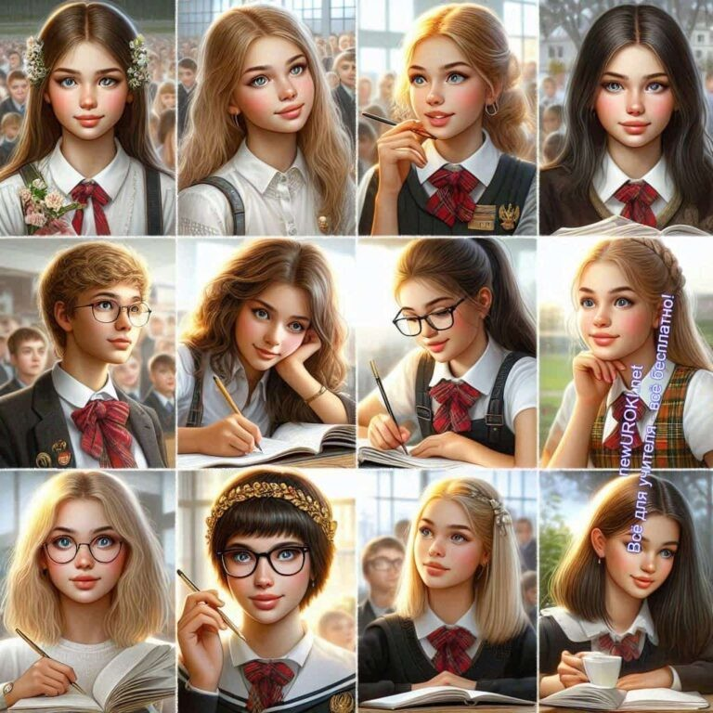

*Иллюстративное фото / newUROKI.net*

## Специфика игр для начальной школы (1-4 классы)

Для учеников младших классов наибольшую ценность представляют обучающие активности, которые сочетают элементы игры и познания. Дети 1–4 классов часто

обладают высокой любознательностью и энергичностью, поэтому учебные упражнения в игровой форме помогают направить их внимание и интерес на учебные цели.

Примером подходящих активностей могут служить командные квесты на знание природы или окружающего мира, где дети решают простые задачи, участвуя в поиске ответов на загадки. Используются такие формы, как задания в виде квестов, раскраски с вопросами, карточные активности на запоминание и классификацию. Эти игровые формы не только обучают, но и развивают социальные навыки, помогая детям

научиться работать в команде и соблюдать правила.

Важно, чтобы упражнения для детей младшего школьного возраста были краткими и содержали множество визуальных элементов, поскольку их внимание быстро переключается. Для малышей также подойдут соревновательные форматы, такие как викторины с яркими карточками или веселые эстафеты на знание алфавита и чисел, поскольку элемент соревновательности мотивирует их лучше, чем длительные

обсуждения или объяснения.

## Особенности организации игр в средней школе (5-8 классы)

Ученики 5–8 параллелей характеризуются растущей потребностью в самостоятельности и часто проявляют желание участвовать в более сложных проектах и заданиях. В среднем звене можно использовать ролевые модели и задачи с элементами стратегии, которые позволят детям экспериментировать и проявлять креативность. Для учеников этого возраста подходят ролевые симуляции, где они выступают в роли ученых, исследователей или исторических личностей, решая поставленные задачи. Например, при изучении истории или географии можно проводить «реконструкции событий», где дети будут делиться на группы и готовить презентации, посвященные эпохам или странам, участвуя в интерактивных дискуссиях, защищая свои работы.

Классический пример – ролевая игра «Модель ООН» для уроков обществознания, где ученики представляют страны и обсуждают глобальные проблемы. Также в среднем звене становятся особенно актуальны цифровые форматы и различные онлайн- викторины, где школьники могут проверить свои знания, участвуя в учебных баттлах или прохождении интерактивных тестов. Подростки в этом возрасте начинают осознавать собственные интересы, и упражнения в форме экспериментов, таких как лабораторные исследования по биологии или физике, пробуждают в них интерес к естественным наукам и самостоятельным исследованиям.

## Интерактивные методы для старшеклассников (9-11 классы)

В старших параллелях особенно ценятся активности, которые позволяют углубить

знания и развить критическое мышление. Старшеклассники часто уже ориентированы на подготовку к экзаменам и профессиональному выбору, поэтому здесь актуальными становятся деловые и ролевые задания, а также практические проекты, требующие самостоятельной подготовки и аналитических способностей. Старшеклассникам могут подойти симуляции профессиональной деятельности, такие как виртуальные лаборатории для изучения химических процессов или кейсы для решения задач по экономике и праву.

Например, на уроках биологии можно использовать виртуальные микроскопы и лаборатории, где учащиеся могут изучить строение клеток или выполнить виртуальные эксперименты, анализируя результаты. На уроках литературы старшеклассники могут участвовать в дискуссиях в формате «литературного суда», где они выступают за или

против определенного литературного героя, опираясь на текст. А на уроках иностранного языка подходят ролевые игры, в которых старшеклассники разыгрывают сценарии собеседований или интервью, что помогает развивать разговорные навыки.



## Адаптация игровых механик под возрастные особенности учащихся

Адаптация игровых заданий к возрасту учащихся — ключевой аспект их успешного использования. Для младших школьников оптимальны яркие визуальные материалы и задачи, которые легко понять и быстро выполнить. Для них важны частые смены деятельности и поддержание положительной эмоциональной атмосферы. В средней школе акцент делается на сотрудничество и простые стратегические задачи, позволяющие школьникам проявить инициативу и разрабатывать собственные способы решения.

Старшеклассники же нуждаются в более глубоких и сложных задачах, которые позволят им подготовиться к взрослой жизни, применяя навыки анализа и критического мышления. Адаптированные под их уровень задания и кейсы должны позволять школьникам самостоятельно планировать и находить решения.

# Предметная специфика интерактивных игр

*Иллюстративное фото / newUROKI.net*

## Естественно-научный цикл

Интерактивные методы в естественно-научных дисциплинах позволяют ученикам проводить исследования, моделировать процессы и проверять свои гипотезы, что делает обучение более наглядным и осмысленным.

**Биология:** Виртуальные лаборатории и симуляторы экспериментов — отличные инструменты для изучения биологии, особенно на этапе знакомства с микромиром. Например, в виртуальной лаборатории ученики могут исследовать клеточную структуру под «цифровым микроскопом» или моделировать процесс фотосинтеза, изменяя условия освещения и наблюдая за реакцией растений.

Такие задачи дают учащимся возможность не просто читать теорию, а по- настоящему «увидеть» биологические процессы в действии.

**География:** Виртуальные карты и мультимедийные путешествия помогают

учащимся осваивать географические знания в интерактивной и увлекательной форме. Школьники могут, например, совершать «виртуальные экскурсии» по материкам, следовать маршруту реальных исторических путешественников, изучать климатические зоны или исследовать географические особенности разных стран. Картографические задачи на определение широты и долготы с использованием компьютерных карт также позволяют детям закрепить навыки пространственного мышления и ориентации.

**Физика:** В физике моделирование позволяет воссоздавать сложные процессы и явления, что помогает подросткам глубже понять законы природы. Так, на уроке по механике школьники могут воспользоваться программой для моделирования движения автомобиля на наклонной плоскости, меняя параметры, такие как угол наклона или коэффициент трения, и наблюдать, как это влияет на движение.

Такой формат урока делает изучение физических законов увлекательным и понятным.

**Химия:** В химии использование виртуальных таблиц элементов и симуляторов реакций помогает учащимся освоить структуру вещества и основы химических связей. Например, ученики могут исследовать строение атомов и молекул, экспериментировать с химическими уравнениями и наблюдать за моделями взаимодействия элементов, что невозможно провести в реальной лаборатории из-за ограничений в доступности реактивов и безопасных условий.

## Гуманитарный цикл

В гуманитарных науках игровые формы обучения могут быть реализованы через исторические реконструкции, словесные задачи и симуляцию диалогов, что способствует школьникам глубже погрузиться в материал и развить критическое мышление.

**История:** Для изучения истории интерактивные реконструкции исторических событий или ролевая игра на тему важных исторических событий дают ученикам возможность представить себя участниками тех эпох. Например, можно провести урок в формате ролевой игры, где школьники делятся на группы, представляющие разные стороны в значимых сражениях или конференциях.

Подобный подход делает возможным погружение учащихся в атмосферу того времени, формируя понимание исторических процессов и мотивации участников событий.

**Русский язык:** Лингвистические квесты и словесные задачи помогают школьникам не только выучить правила, но и научиться видеть язык как систему. Один из примеров — игра «Найди ошибку», где дети соревнуются в исправлении ошибок в тексте. Также можно организовать квест на основе работы со синонимами, антонимами и омонимами, что развивает словарный запас и повышает интерес к родному языку.

**Иностранные языки:** Языковые симуляторы и ролевые диалоги дают возможность школьникам практиковать разговорные навыки и расширять лексический запас. Например, вовлекающая игра в формате «магазина» или

«кафе», где ученики разыгрывают сценки общения с продавцом или официантом, помогает детям применять языковые конструкции в контексте. Такие задания способствуют преодолению языкового барьера и закрепляют знания в непринужденной форме.

## Математический цикл

Математика и информатика требуют не только хорошего понимания теории, но и развитого логического мышления. Интерактивные задания и логические упражнения помогают освоить эти предметы на практике.

**Математика:** Геометрические конструкторы и логические задачи — это не только полезный, но и увлекательный способ изучать математику. В качестве примера можно привести задания по конструированию геометрических фигур, где ученикам нужно из набора элементов построить треугольник, квадрат или многогранник с определенными свойствами. Логические, например, такие как

«Танграм» или упражнения с использованием линейных уравнений, помогают школьникам развивать аналитические способности и умение проходить испытания.

**Информатика:** В информатике программируемые задания и алгоритмические задачи позволяют учащимся изучить основы программирования и логики. Один из популярных примеров — визуальные среды программирования, такие как Scratch или Tynker, где школьники могут создавать собственные анимации и игры,

используя простые блоки кода. Такие активности не только развивают логическое мышление, но и дают ученикам базовые знания в области программирования,

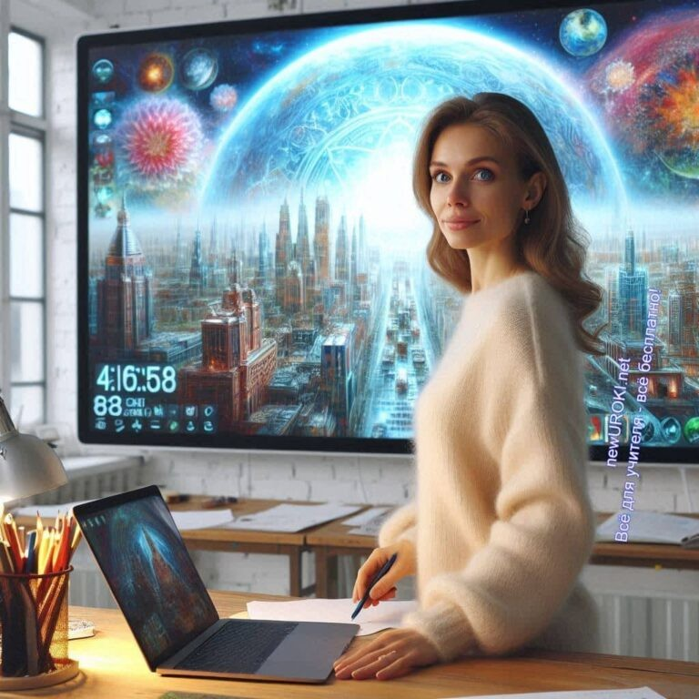

необходимые для изучения более сложных языков в будущем.

[**Стоит прочесть также: Мозговой штурм на уроке**](https://newuroki.net/kopilka-uchitelja/mozgovoj-shturm-na-uroke/)

В результате предметная специфика игровых задач позволяет адаптировать задания под особенности каждого учебного предмета, предоставляя учащимся возможность овладеть знаниями в интерактивной форме и развить критически важные навыки для обучения и повседневной жизни.

# Технологические аспекты реализации интерактивных игр

*Иллюстративное фото / newUROKI.net*

## Цифровые платформы и инструменты для создания игр

Современные технологии предлагают множество цифровых платформ и инструментов для разработки обучающих сценариев, которые могут быть интегрированы в учебный процесс. Среди популярных инструментов для создания цифровых занятий выделяются Kahoot!, Quizlet и Plickers. Эти платформы позволяют учителям создавать викторины и тесты с элементами соревнования, что способствует закреплению пройденного материала. Kahoot! идеально подходит для быстрого опроса на занятии, где учащиеся могут участвовать с использованием своих устройств, отвечая на вопросы в режиме реального времени. Quizlet, в свою очередь, удобен для создания

наборов флеш-карт, которые позволяют школьникам повторять информацию и соревноваться, закрепляя знания. Plickers позволяет организовать опрос с минимальным техническим оснащением — учителю достаточно иметь смартфон для считывания ответов.

Для более сложных игр и симуляций используются платформы, такие как Minecraft Education Edition, где учителя способны создавать виртуальные миры с упражнениями на логику и креативность. Такой подход особенно полезен на уроках истории и биологии, где ученики могут исследовать созданные учителем ландшафты и экологические зоны.

## Технические требования к оборудованию

Для успешной интеграции цифровых занятий важно учитывать технические аспекты: как минимум потребуется доступ к стабильному интернету, а также соответствующее оборудование. Для простых тестов и опросов, например в Kahoot!, школьникам понадобится любое устройство с браузером — это могут быть планшеты, смартфоны или компьютеры. В то же время для более требовательных ресурсов, таких как Minecraft Education или виртуальные лаборатории по биологии и химии, предпочтительны ноутбуки или настольные компьютеры с поддержкой графических

процессоров.

Важен также вопрос доступности проектора или интерактивной панели, которые позволяют демонстрировать задания на большом экране, делая активность более вовлекающей для всей группы. Кроме того, стоит учитывать необходимость регулярного обновления программного обеспечения, чтобы избежать технических сбоев, которые могут отвлечь учащихся от учебного процесса.

## Методы интеграции игровых элементов в урок

Для эффективного внедрения игровых механизмов важно продумать, как органично включить их в общий процесс занятия. Один из подходов — использовать игровые

сценарии как вступление к уроку или обобщение пройденного материала. Например, викторина в формате “Своя игра” способна стать отличным способом повторения перед контрольной работой. Применение цифровых задач, таких как «поиск сокровищ» или виртуальные миссии, можно использовать в середине урока, чтобы увлечь учеников и сохранить их внимание.

Еще один метод — организовать занятие в формате соревнования. Например, на уроке математики можно провести «битву» команд, где каждая из них решает серию задач, а правильные ответы приносят очки. Такой формат подходит для тем, требующих большого количества практики, и может стать интересной альтернативой обычной практике.

Также важно учитывать, что элементы соревнования лучше сочетать с этапами

рефлексии, чтобы учащиеся могли осознать, что именно помогло им справиться с задачей, и какие стратегии были наиболее эффективны.

## Особенности подготовки дидактических материалов

Подготовка дидактических материалов для игровых занятий требует времени и

внимания к деталям. Учителю важно учитывать, что методические пособия должны быть не только увлекательными, но и методически обоснованными, соответствующими целям урока. Например, для уроков естественных наук можно подготовить карточки с заданиями для квеста на тему «Экологическая миссия», где школьники, выполняя задачи, изучают принципы устойчивого развития и защиты природы. Для таких карточек понадобятся четкие инструкции и логически взаимосвязанные задания.

Также следует продумать элементы контроля и поддержки на каждом этапе: например, если учащиеся выполняют упражнения по географии с использованием интерактивных карт, на каждом этапе должны быть подсказки, которые помогут тем, кто столкнулся с затруднениями. Это особенно важно в случаях, когда активность предполагает несколько уровней сложности, позволяя учителю гибко адаптировать задачи к уровню знаний каждого ученика.

## Способы оценки эффективности игровых элементов

Оценка эффективности игровых механизмов — важный аспект их внедрения, позволяющий понять, насколько они способствуют усвоению новой информации.

Оценивать успешность игровых элементов можно через обратную связь от учеников, а также путем анализа их прогресса. Одним из методов оценки является опрос или анкетирование, где дети делятся своим опытом и дают рекомендации по улучшению. Это помогает выявить, какие элементы им особенно понравились, а какие можно улучшить.

Также можно использовать данные о результатах выполнения заданий: в большинстве цифровых платформ, таких как Kahoot! и Quizlet, доступны отчеты об успеваемости, которые позволяют увидеть, насколько хорошо учащиеся усвоили материал. Для игр в формате квестов полезно также оценить, какие этапы вызывали больше трудностей, и проанализировать, почему именно эти задания оказались сложными.



Таким образом, внедрение цифровых механизмов требует комплексного подхода к подбору инструментов, подготовке материалов и оценке их эффективности, что помогает не только сделать учебный процесс увлекательным, но и повысить его результативность.

# Методические рекомендации по внедрению интерактивных методик

*Иллюстративное фото / newUROKI.net*

## Алгоритм подготовки и проведения занятий с игровыми элементами

Для успешного внедрения методик с использованием активности учащихся требуется тщательно продуманный алгоритм. Подготовка начинается с постановки образовательной цели: учитель определяет, чему именно должны научиться школьники в ходе такой работы. Далее выбирается формат: это может быть командное соревнование, ролевое взаимодействие или индивидуальные упражнения. Например, если цель занятия — закрепление орфографии, учитель может использовать формат

«орфографического баттла», где команды соревнуются за звание лучших знатоков языка.

После выбора формата важно подготовить сценарий. Это включает в себя последовательность заданий, оценочные критерии и возможные подсказки. Если учитель использует цифровые платформы, такие как Quizlet, то на этапе подготовки необходимо создать тесты или карточки. Важно также предусмотреть время для

объяснения правил и проведения рефлексии в конце занятия. Это позволит учащимся понять, что помогло им достичь успеха и какие навыки они улучшили.

## Типичные ошибки при организации и способы их предотвращения

Наиболее частые ошибки при внедрении методик, основанных на активности школьников, связаны с недостаточной подготовкой и неясными инструкциями. Если правила слишком сложны или не объяснены в начале, это может вызвать путаницу и снижает интерес учащихся. Чтобы избежать этого, рекомендуется детально прописывать все этапы и продумывать вопросы, которые могут возникнуть. Например, перед командной игрой можно провести пробный тур, чтобы учащиеся лучше усвоили правила.

Еще одна ошибка — отсутствие баланса между соревновательностью и образовательной составляющей. Важно помнить, что главная цель — усвоение материала, а не просто выигрыш. Если ученики сильно увлечены соревнованием, можно добавить этапы рефлексии, в которых они оценивают не только результат, но и способ его достижения.

## Критерии оценки результативности активного обучения

Чтобы понять, насколько успешна была активность, важно установить критерии

оценки. К таким критериям можно отнести уровень понимания учебного материала, степень вовлеченности участников и умение применять знания на практике. Например, если школьники участвовали в ролевом взаимодействии по истории, можно оценить не только их знание фактов, но и умение интерпретировать исторические события, а также способность работать в команде.

Проводить оценку можно через устную рефлексию или письменные отзывы, в которых ученики делятся впечатлениями о занятии и рассказывают, что нового они узнали. Для более объективной оценки можно использовать стандартные тесты до и после активности, которые покажут, насколько улучшилось понимание темы. Цифровые инструменты, такие как Kahoot!, предлагают встроенные функции для анализа

правильных и неправильных ответов, что также помогает учителю получить объективные данные.

## Способы адаптации активных методов под различные образовательные задачи

Активные методики можно адаптировать практически под любую учебную цель. Например, для начальной школы можно использовать короткие занятия с простыми заданиями. Важно, чтобы каждый этап был понятен и вызывал интерес, поскольку младшим школьникам сложно поддерживать внимание длительное время. На уроках математики можно предложить простые логические головоломки, а для уроков русского языка — упражнения с буквами и словами.

В средней школе подходы могут быть сложнее. На уроках биологии, например, можно предложить школьникам «экологическую миссию», где они должны выявить и решить экологические проблемы. В старших классах, где больше самостоятельности и критического мышления, можно использовать более сложные задачи. Например, для уроков литературы подойдут дебаты, где участники обсуждают произведения, отстаивая разные точки зрения.

## Рекомендации по созданию собственных методов

Создание собственных методик позволяет учителям максимально адаптировать занятия к особенностям учащихся и предмета. Начать стоит с анализа успешных

методик, а затем, учитывая опыт, добавлять элементы, которые интересны и понятны именно вашим школьникам. Хороший пример — адаптация классической игры “Мафия” для уроков истории, где ученики принимают роли исторических персонажей и пытаются “вывести на чистую воду” мифы, распространенные в разные эпохи.

Важно помнить, что гибкость — залог успеха: если что-то не работает на практике, методику можно доработать или изменить, основываясь на обратной связи от учеников. Создание подобных подходов требует времени, но позволяет учителю эффективно вовлекать учащихся, способствуя лучшему усвоению материала.

# Завершение

В эпоху, когда образовательный процесс нуждается в новых подходах и вдохновляющих идеях, интеграция современных активных методик становится настоящим кладезем возможностей для каждого учителя. Такие методы не просто

оживляют занятие, они наполняют его содержанием, развивают любознательность, уверенность и готовность к исследованию. Это подход, в котором ученики становятся активными участниками, а не просто слушателями, а урок — это пространство для экспериментов, обмена и вдохновения. В конечном счете, такая работа помогает не только глубже осваивать материал, но и закладывать важные жизненные навыки, которые останутся с детьми навсегда.

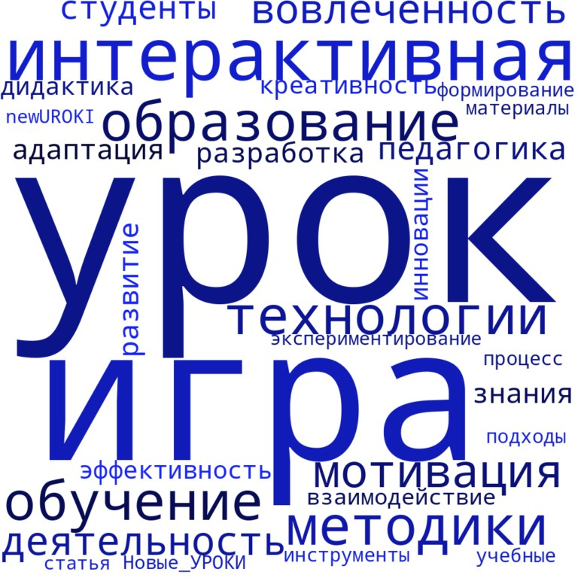

Для тех, кто стремится сделать свои занятия ярче, а процесс обучения — более живым и насыщенным, сайт **«Новые УРОКИ»** [**newUROKI.net**](https://newuroki.net/)станет отличным помощником.

Здесь педагоги и студенты педагогических вузов найдут различные разработки и подробные конспекты с примерами методов для педагогических занятий. Сайт предоставляет все материалы бесплатно, воплощая наш принцип: «Всё для учителя — всё бесплатно!» Это настоящий источник идей и инструментов для творчества, который всегда под рукой и готов поддержать на каждом этапе преподавания.

Пусть каждый урок будет открытием — для детей, для учителей, и для всех, кто связан с миром образования. С вашим энтузиазмом и вдохновением, даже самые сложные темы превратятся в яркие, запоминающиеся моменты, оставляя след в сердцах и памяти ваших учеников!

# Облако слов

*Облако слов*

[Облако слов](https://newuroki.net/kopilka-uchitelja/oblako-slov-na-uroke/) — удобный инструмент на занятии: помогает активизировать знания, подсказывает, служит наглядным материалом и опорой для учащихся разных возрастов и предметов.

 **0 НРАВИТСЯ**



 **0 НЕ НРАВИТСЯ**

50% Нравится

Или

50% Не нравится

Скачали? Сделайте добро в один клик! Поделитесь образованием с друзьями! Расскажите о нас!

− **Слова ассоциации (тезаурус) к уроку:** технологии, мультимедиа, виртуальная, реальность, сенсорный, электронная, правила, азарт, веселье, победа, соревнование,

школа

 При использовании этого материала в Интернете (сайты, соц.сети, группы и т.д.) требуется обязательная прямая ссылка на сайт newUROKI.net. Читайте "Условия

использования материалов сайта"

[**Мозговой штурм на уроке** ](https://newuroki.net/kopilka-uchitelja/mozgovoj-shturm-na-uroke/)



**Автор** [**Глеб Беломедведев**](https://newuroki.net/author/gleb/)

**Глеб Беломедведев** - постоянный автор и эксперт newUROKI.net, чья биография олицетворяет трудолюбие, настойчивость в достижении целей и экспертность. Он обладает высшим образованием и имеет более 5 лет опыта преподавания в школе. В течение последних 18 лет он также успешно работает в ИТ-секторе. Глеб владеет уникальными навыками написания авторских конспектов уроков, составления

сценариев школьных праздников, разработки мероприятий и создания классных часов в школе. Его талант и энтузиазм делают его неотъемлемой частью команды и надежным источником вдохновения для других.

**ПОХОЖИЕ УРОКИ**



[**Мозговой штурм на уроке**](https://newuroki.net/kopilka-uchitelja/mozgovoj-shturm-na-uroke/)

[**Мотивация учеников**](https://newuroki.net/kopilka-uchitelja/motivaciya-uchenikov/)

[**Карта памяти на уроке**](https://newuroki.net/kopilka-uchitelja/karta-pamyati-na-uroke/)

**Найти**

**ПОИСК**

**КОНСПЕКТЫ УРОКОВ**

[Конспекты уроков для учителя](https://newuroki.net/category/konspekty-urokov-dlya-uchitelya/) [Алгебра](https://newuroki.net/category/konspekty-urokov-dlya-uchitelya/algebra/)

[Английский язык](https://newuroki.net/category/konspekty-urokov-dlya-uchitelya/anglijskij-jazyk/)

[Астрономия](https://newuroki.net/category/konspekty-urokov-dlya-uchitelya/astronomija/) [10 класс](https://newuroki.net/category/konspekty-urokov-dlya-uchitelya/astronomija/10-klass-astronomiya/)

[Библиотека](https://newuroki.net/category/konspekty-urokov-dlya-uchitelya/biblioteka/)

[Биология](https://newuroki.net/category/konspekty-urokov-dlya-uchitelya/biologija/)

1. [класс](https://newuroki.net/category/konspekty-urokov-dlya-uchitelya/biologija/5-klass-biologija/)
2. [класс](https://newuroki.net/category/konspekty-urokov-dlya-uchitelya/biologija/6-klass-biologija/)
3. [класс](https://newuroki.net/category/konspekty-urokov-dlya-uchitelya/biologija/7-klass-biologija/)
4. [класс](https://newuroki.net/category/konspekty-urokov-dlya-uchitelya/biologija/8-klass-biologija/)

[География](https://newuroki.net/category/konspekty-urokov-dlya-uchitelya/geografija/)

1. [класс](https://newuroki.net/category/konspekty-urokov-dlya-uchitelya/geografija/5-klass/)
2. [класс](https://newuroki.net/category/konspekty-urokov-dlya-uchitelya/geografija/6-klass/)
3. [класс](https://newuroki.net/category/konspekty-urokov-dlya-uchitelya/geografija/7-klass/)
4. [класс](https://newuroki.net/category/konspekty-urokov-dlya-uchitelya/geografija/8-klass/)
5. [класс](https://newuroki.net/category/konspekty-urokov-dlya-uchitelya/geografija/9-klass/)
6. [класс](https://newuroki.net/category/konspekty-urokov-dlya-uchitelya/geografija/10-klass/) [Геометрия](https://newuroki.net/category/konspekty-urokov-dlya-uchitelya/geometrija/)

[Директору и завучу школы](https://newuroki.net/category/konspekty-urokov-dlya-uchitelya/direktoru-i-zavuchu-shkoly/) [Должностные инструкции](https://newuroki.net/category/konspekty-urokov-dlya-uchitelya/direktoru-i-zavuchu-shkoly/dolzhnostnye-instrukcii/)

[ИЗО](https://newuroki.net/category/konspekty-urokov-dlya-uchitelya/izobrazitelnoe-iskusstvo/)

[Информатика](https://newuroki.net/category/konspekty-urokov-dlya-uchitelya/informatika/) [История](https://newuroki.net/category/konspekty-urokov-dlya-uchitelya/istorija/)

[Классный руководитель](https://newuroki.net/category/konspekty-urokov-dlya-uchitelya/klassnyj-rukovoditel/)

1. [класс](https://newuroki.net/category/konspekty-urokov-dlya-uchitelya/klassnyj-rukovoditel/5-klass-klassnye-chasy/)
2. [класс](https://newuroki.net/category/konspekty-urokov-dlya-uchitelya/klassnyj-rukovoditel/6-klass-klassnye-chasy/)
3. [класс](https://newuroki.net/category/konspekty-urokov-dlya-uchitelya/klassnyj-rukovoditel/7-klass-klassnye-chasy/)
4. [класс](https://newuroki.net/category/konspekty-urokov-dlya-uchitelya/klassnyj-rukovoditel/8-klass-klassnye-chasy/)
5. [класс](https://newuroki.net/category/konspekty-urokov-dlya-uchitelya/klassnyj-rukovoditel/9-klass-klassnye-chasy/)
6. [класс](https://newuroki.net/category/konspekty-urokov-dlya-uchitelya/klassnyj-rukovoditel/10-klass-klassnye-chasy/)
7. [класс](https://newuroki.net/category/konspekty-urokov-dlya-uchitelya/klassnyj-rukovoditel/11-klass-klassnye-chasy/) [Профориентационные уроки](https://newuroki.net/category/konspekty-urokov-dlya-uchitelya/klassnyj-rukovoditel/proforientacionnye-uroki/)

[Математика](https://newuroki.net/category/konspekty-urokov-dlya-uchitelya/matematika/) [Музыка](https://newuroki.net/category/konspekty-urokov-dlya-uchitelya/muzyka/) [Начальная школа](https://newuroki.net/category/konspekty-urokov-dlya-uchitelya/nachalnaja-shkola/)

[ОБЗР](https://newuroki.net/category/konspekty-urokov-dlya-uchitelya/osnovy-bezopasnosti-i-zashhity-rodiny/)

1. [класс](https://newuroki.net/category/konspekty-urokov-dlya-uchitelya/osnovy-bezopasnosti-i-zashhity-rodiny/8-klass-obzr/)
2. [класс](https://newuroki.net/category/konspekty-urokov-dlya-uchitelya/osnovy-bezopasnosti-i-zashhity-rodiny/9-klass-obzr/)
3. [класс](https://newuroki.net/category/konspekty-urokov-dlya-uchitelya/osnovy-bezopasnosti-i-zashhity-rodiny/10-klass-obzr/)
4. [класс](https://newuroki.net/category/konspekty-urokov-dlya-uchitelya/osnovy-bezopasnosti-i-zashhity-rodiny/11-klass-obzr/) [Обществознание](https://newuroki.net/category/konspekty-urokov-dlya-uchitelya/obshhestvoznanie/) [Право](https://newuroki.net/category/konspekty-urokov-dlya-uchitelya/pravo/) [Психология](https://newuroki.net/category/konspekty-urokov-dlya-uchitelya/psihologiya/)

[Русская литература](https://newuroki.net/category/konspekty-urokov-dlya-uchitelya/russkaja-literatura/) [Русский язык](https://newuroki.net/category/konspekty-urokov-dlya-uchitelya/russkij-jazyk/) [Технология (Труды)](https://newuroki.net/category/konspekty-urokov-dlya-uchitelya/tehnologija-trudy/) [Физика](https://newuroki.net/category/konspekty-urokov-dlya-uchitelya/fizika/) [Физкультура](https://newuroki.net/category/konspekty-urokov-dlya-uchitelya/fizkultura/)

[Химия](https://newuroki.net/category/konspekty-urokov-dlya-uchitelya/himija/) [Экология](https://newuroki.net/category/konspekty-urokov-dlya-uchitelya/ekologiya/) [Экономика](https://newuroki.net/category/konspekty-urokov-dlya-uchitelya/ekonomika/)

[Копилка учителя](https://newuroki.net/category/kopilka-uchitelja/)

[**Новые УРОКИ**](https://newuroki.net/)

Новый сайт от проекта UROKI.NET. Конспекты уроков, классные часы, сценарии школьных

праздников. Всё для учителя - всё бесплатно!

[Главная](https://newuroki.net/) [О сайте](https://newuroki.net/o-sajte/) [Политика конфиденциальности](https://newuroki.net/privacy-policy/) [Условия использования материалов сайта](https://newuroki.net/rules/)

[Сценарии школьных праздников](https://newuroki.net/category/scenarii-shkolnyh-prazdnikov/)

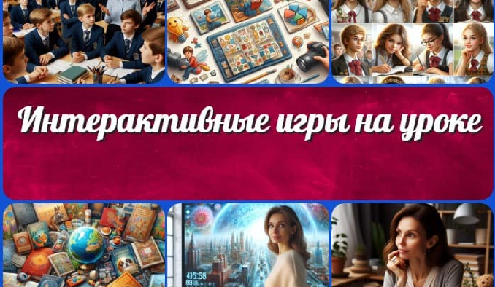

[**Интерактивные игры на уроке**](https://newuroki.net/kopilka-uchitelja/interaktivnye-igry-na-uroke/)

[**Безопасность в быту. Предупреждение трав…**](https://newuroki.net/konspekty-urokov-dlya-uchitelya/osnovy-bezopasnosti-i-zashhity-rodiny/bezopasnost-v-bytu-konspekt-uroka/)

[**Профилактика и первая помощь при…**](https://newuroki.net/konspekty-urokov-dlya-uchitelya/osnovy-bezopasnosti-i-zashhity-rodiny/pervaya-pomoshh-pri-otravleniyah-konspekt-uroka/)

[**Источники опасности в быту — конспект урока**](https://newuroki.net/konspekty-urokov-dlya-uchitelya/osnovy-bezopasnosti-i-zashhity-rodiny/istochniki-opasnosti-v-bytu-konspekt-uroka/)

**ИНТЕРЕСНЫЕ КОНСПЕКТЫ УРОКОВ**

Добро пожаловать на сайт "Новые уроки" - newUROKI.net, специально созданный для вас, уважаемые учителя, преподаватели, классные руководители, завучи и директора школ! Наш лозунг "Всё для учителя - всё бесплатно!" остается неизменным почти 20 лет! Добавляйте в закладки наш сайт и получите доступ к методической библиотеке конспектов уроков, классных часов, сценариев школьных праздников, разработок, планирования по ФГОС, технологических карт и презентаций. Вместе мы сделаем вашу работу еще более интересной и успешной! Дата открытия: 13.06.2023